Кураторский час на тему: «Бактерии – кто они?»
Цель: познакомить обучающихся с бактериями и их видами.
Задача: расширение кругозора, повышение интереса к некоторым аспектам нашей жизни, природе вещей.
Введение.
Возникновение жизни – главный вопрос, который всегда волновал разумное человечество. Ответы на него менялись так часто, как и представление человека о мироустройстве. При этом могли уживаться как версии о божественной природе жизни, так и предположения о том, что жизнь рождается сама по себе: кинь ветошь в угол избы – и через какое-то время из этой ветоши родятся мыши. Справедливости ради стоит отметить, что точка в этом вопросе не поставлена и сегодня. Более того, современная наука даже не может ответить на вопрос о том, что же такое жизнь. А вот в чем единодушны ученые-естествоиспытатели, так это в том, что, скорее всего, самыми первыми органическими существами на планете Земля были бактерии.
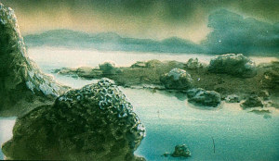
Виды бактерий.
3,5 млрд. лет назад возраст Земли был чуть больше одного миллиарда лет. Условия на планете были крайне суровые — постоянные извержения вулканов, все небо затянуто плотными облаками. Температура воды в мелководных океанах достигала 50 градусов Цельсия, а течения были очень сильными. Кислорода было крайне мало — никаких растений или водорослей, которые могли бы его производить, еще не было.
И в этих условиях на Земле уже существовала жизнь. Ученые давно получали косвенные данные о том, что древнейшая жизнь на планете появилась в районе 3,65 – 3,85 млрд. лет назад, но только сейчас были найдены собственно останки древних микроорганизмов.
Бактерии развивают примитивные формы фотосинтеза, которые поначалу не производят кислород. С помощью протонного градиента эти организмы производят АТФ (нуклеотид, играющий исключительно важную роль в обмене энергии и веществ). Этот механизм до сих пор используется фактически всеми организмами.
Появляются фотосинтезирующие цианобактерии; они используют воду как восстановитель, производя в результате кислород как отходы. В начальной стадии кислород окисляет железо, растворённое в океанах, создавая железную руду. Концентрация кислорода в атмосфере существенно повышается, действуя как яд для многих видов бактерий. Луна всё ещё очень близко к Земле и вызывает приливы высотой до 300 метров, а поверхность постоянно терзается ураганными ветрами. Возможно, такие экстремальные условия смешивания значительно простимулировали эволюционные процессы.
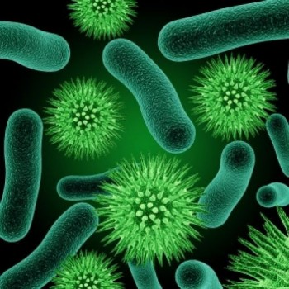
Сначала Землю населили анаэробные бактерии.
Анаэробы — организмы, получающие энергию при отсутствии доступа кислорода.
Анаэробные микроорганизмы полностью соответствуют своему названию – приставка ан - отрицает значение слова, аэро – это воздух и жизнь. Получается – безвоздушная жизнь, организмы, чье дыхание не нуждается в свободном кислороде. И эти бактерии царили на Земле несколько миллиардов лет, пока своей жизнедеятельностью не создали среду для развития совершенно других видов бактерий, а в дальнейшем растений и животных.
Происходит кислородная катастрофа — глобальное изменение состава атмосферы Земли. Фотосинтезирующие бактерии вырабатывают всё больше кислорода. Он вычищает железо из океанов и, поглощаясь поверхностными породами, образовывает магнетит (оксид железа Fe₃O₄). После того, как поверхностные породы и газы атмосферы оказались окисленными, кислород начинает накапливаться в атмосфере в свободном виде, что приводит к образованию богатой им атмосферы.
До этого высокая концентрация кислорода создавалась лишь локально, но со временем соотношение менялось. Поскольку подавляющая часть организмов того времени была анаэробной и неспособной существовать при значимых концентрациях кислорода, произошла глобальная смена сообществ: анаэробные сообщества сменились аэробными.
Из-за большого количества поступающего кислорода метан, который ранее присутствовал в атмосфере в больших количествах и давал основной вклад в парниковый эффект, соединяется с кислородом и превращается в углекислый газ и воду, что приводит к значительному понижению общей температуры Земли.
Аэробы (от греч. aer — воздух и bios — жизнь) - организмы, нуждающиеся для нормальной жизнедеятельности в присутствии свободного кислорода.
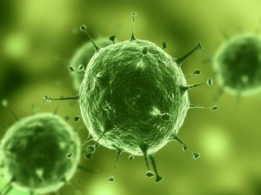
Бактерии – (анаэробные и аэробные) самая древняя группа организмов из ныне существующих на Земле. Поскольку это были первые представители живой природы, их тело имело примитивное строение.
Со временем их строение усложнилось, но и поныне бактерии считаются наиболее примитивными одноклеточными организмами. Интересно, что некоторые бактерии и сейчас ещё сохранили примитивные черты своих древних предков. Это наблюдается у бактерий, обитающих в горячих серных источниках и бескислородных илах на дне водоёмов.
Большинство бактерий бесцветно. Только немногие окрашены в пурпурный или в зелёный цвет. Но колонии многих бактерий имеют яркую окраску, которая обусловливается выделением окрашенного вещества в окружающую среду или пигментированием клеток.
Первооткрывателем мира бактерий был Антоний Левенгук – голландский естествоиспытатель 17 века, впервые создавший совершенную лупу-микроскоп, увеличивающую предметы в 160-270 раз.
Бактерии способны переносить неблагоприятные условия. Способность к быстрой адаптации к окружающей среде позволила бактериям избежать вымирания.
Все вопросы, которые природа решала в процессе создания первых бактерий, фактически сводились к одному основному вопросу – стабилизация геохимического круговорота, который возник на планете в момент формирования ее основных сфер.
Сложно представить, но именно бактерии образовали плодородный слой почвы; создали предпосылки для возникновения ядерных организмов (эукариотов), которые впоследствии развились в два царства: растения и животные.
Все эти продукты жизнедеятельности простейших организмов включались в общий круговорот веществ в природе и постепенно стали его обязательными структурными элементами.
Однако при этом бактерии не утратили своей ведущей роли в жизни Земли. На сегодняшний день, как и много лет назад, бактерии-автотрофы синтезируют из неорганических соединений органические вещества, а бактерии-гетеротрофы разлагают органику на неорганические соединения. Два необходимых условия круговорота жизненного цикла.
Бактерий много в почве, на дне озер и океанов – повсюду, где накапливается
органическое вещество. Они живут в холоде, когда столбик термометра чуть превышает нулевую отметку, и в горячих кислотных источниках с температурой выше 90° С. Некоторые бактерии переносят очень высокую соленость среды; в частности, это единственные организмы, обнаруженные в Мертвом море. В атмосфере они присутствуют в каплях воды, и их обилие там обычно коррелирует с запыленностью воздуха. Так, в городах дождевая вода содержит гораздо больше бактерий, чем в сельской местности. В холодном воздухе высокогорий и полярных областей их мало, тем не менее, они встречаются даже в нижнем слое стратосферы на высоте 8 км.
Густо заселен бактериями (обычно безвредными) пищеварительный тракт животных. Для жизнедеятельности большинства видов они не обязательны, хотя и могут синтезировать некоторые витамины. Однако у жвачных (коров, антилоп, овец) и многих термитов они участвуют в переваривании растительной пищи. Кроме того, иммунная система животного, выращенного в стерильных условиях, не развивается нормально из-за отсутствия стимуляции бактериями. Нормальная бактериальная «флора» кишечника важна также для подавления попадающих туда вредных микроорганизмов.
В точке умещается четверть миллиона бактерий. Бактерии гораздо мельче клеток многоклеточных растений и животных. Толщина их обычно составляет 0,5–2,0 мкм, а длина – 1,0–8,0 мкм. Разглядеть некоторые формы едва позволяет разрешающая способность стандартных световых микроскопов (примерно 0,3 мкм), но известны и виды длиной более 10 мкм и шириной, также выходящей за указанные рамки, а ряд очень тонких бактерий может превышать в длину 50 мкм. На поверхности, соответствующей поставленной карандашом точке, уместится четверть миллиона средних по величине бактерий.
В колониях бактерий, называемых строматолитами, бактерии самоорганизуются и создают огромное рабочее объединение, хотя ни одна из них не руководит остальными. Такое объединение очень устойчиво и быстро восстанавливается при повреждениях или смене окружающей среды. Также интересен тот факт, что бактерии в строматолите выполняют разные роли, в зависимости от того, какое место они занимают в колонии, и все они используют общую генетическую информацию. Все эти свойства могут быть полезны для будущих коммуникационных сетей.
Условные рефлексы у бактерий неизвестны, но определенного рода примитивная память у них есть. Плавая, они сравнивают воспринимаемую интенсивность стимула с ее прежним значением, т.е. определяют, стала она больше или меньше, и, исходя из этого, сохраняют направление движения или изменяют его.
Отчасти в силу мелких размеров бактерий интенсивность их метаболизма очень высока. При самых благоприятных условиях некоторые бактерии могут удваивать свою общую массу и численность примерно каждые 20 мин. Это объясняется тем, что ряд их важнейших ферментных систем функционирует с очень высокой скоростью. Так, кролику для синтеза белковой молекулы требуются считанные минуты, а бактерии – секунды. Однако в естественной среде, например в почве, большинство бактерий находится «на голодном пайке», поэтому если их клетки и делятся, то не каждые 20 мин, а раз в несколько дней.
Одна бактерия кишечной палочка в течение суток могла бы дать потомство, общего объема которого хватило бы для постройки пирамиды площадью 2 кв. км и высотой 1 км. При благоприятных условиях за 48 часов один холерный вибрион дал бы потомство такой массой, что в 4 тыс. раз больше массы земного шара. К счастью, выживает лишь незначительное количество бактерий.
Люди — это гибриды человека разумного и бактерий.
Человек — это собрание, собственно, человеческих клеток, а также бактериальных, грибковых и вирусных форм жизни и человеческий геном в этом конгломерате вовсе не преобладает. В теле человека несколько триллионов клеток и более 100 триллионов бактерий пятисот видов. По количеству ДНК в наших телах лидируют именно бактерии, а не человеческие клетки.
Развитие бактерий, населяющих наш «внутренний мир», происходило на протяжении всей эволюции человека и продолжается до сих пор.
Зная, какую важную роль микроорганизмы играют в жизнеобеспечении, можно подумать, что бактерии появляются на свет вместе с человеком. Однако, как выяснилось, это не так: люди рождаются без бактерий и обзаводятся ими в течение нескольких первых лет жизни.
Человек – естественная зона обитания самых преуспевающих видов живых организмов на планете. Они захватывают человека, делают его тело своим домом. Бактерии живут, питаются и размножаются внутри нас
Они питаются нами, размножаются внутри нас, используют человека, чтобы вырастить потомство.
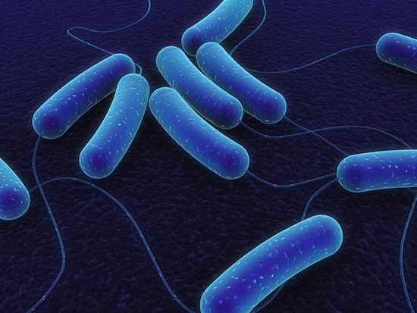
Да, микроорганизмы нельзя даже увидеть невооруженным глазом. Но мы уже говорили, что их в человеческом организме обитает великое множество. Если взять только кишечные бактерии, собрать их в одну кучу и взвесить, то получится около 3 килограммов!
С таким войском нельзя не считаться.
Организм человека находится в постоянном взаимодействии с окружающей средой. Из огромного числа бактерий, непрерывно попадающих в пищеварительный тракт человека, только определенные виды нашли в нем благоприятные для себя условия; в процессе длительной эволюции они закрепились в кишечнике и образовали его постоянную флору, выполняющую важные для организма физиологические функции.
Как лелеять и беречь свои органы, мы, конечно, знаем, хотя и делаем это не всегда. Но, по крайней мере, нам известны причины недомоганий, которые являются закономерными последствиями нашего легкомыслия. Мы знаем, что печень не любит жирного, легкие страдают от курения, а сердце подрывает злоупотребление алкоголем, и все равно продолжаем потворствовать своим прихотям в ущерб здоровью.
Но что делать с тремя килограммами бактерий, обитающих в кишечнике, мы даже не представляем. Следовательно, мы не учитываем вред, который могут нанести неправильно ведущие себя микробы.
Итак, разновидностей бактерий много, и живут они целыми колониями. Естественно, что живя в организме человека, они должны беречь своего хозяина, а не вредить ему. Иначе получилось бы, как в басне о свинье, подрывавшей корни дуба, от которого она питалась. Но бактерии - не грубые животные, они умные и хозяина своего любят - конечно, до поры до времени, пока он не мешает им выполнять свои биологические функции.
Итак, что же представляет собой кишечник здорового человека, то есть население этого органа?
В любом обществе, имеющем самые благородные цели, большинство членов составляют истинные патриоты, преданные общему делу. Так же и в кишечнике: 99% бактерий - бескорыстные помощники человека. Это микробы, постоянно обитающие в кишечнике, поэтому их называют постоянной микрофлорой. Среди них есть главные, основные микроорганизмы - это бифидобактерии и бактероиды, количество которых должно составлять 90-98%. Но есть и сопутствующие бактерии, к которым относятся кишечная палочка, лактобактерии, энтерококки. Количество сопутствующей микрофлоры составляет 1-9% от общего количества бактерий. При определенных условиях все представители нормальной микрофлоры, за исключением бифидобактерий, обладают способностью вызывать заболевания.
Однако в кишечнике живут и другие бактерии, которые могут быть еще опаснее, потому что их состав и количество постоянно меняются, хотя и не выходит за рамки дозволенного, то есть не превышает 1% (при здоровом состоянии человека). Это стафилококки и различные грибы. Но пока они в меньшинстве, и в хороших условиях, они не проявляют своего коварства, а, наоборот, работают на благо и потому называются условно-патогенными микробами и относятся к непостоянной микрофлоре.
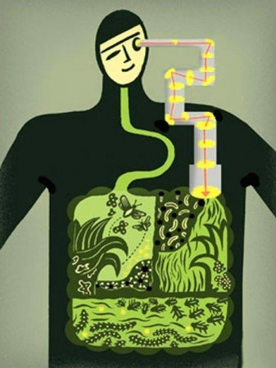

Человек с точки зрения микробиолога представляет собой ходячую экосистему. Первые данные о наших внутренних "соседях" были опубликованы еще 300 лет назад, вскоре после изобретения микроскопа. В теле одного человека живет сотня триллионов бактерий. На каждую клетку нашего тела приходится десять бактериальных клеток, на каждый ген – 100 бактериальных генов. Первые бактерии попадают в новорожденный организм уже в родовых путях, и далее бактериальное сообщество не покидает нас до конца жизни. Меняется лишь его видовой состав.
Совместная с бактериями жизнь оказывает огромное влияние на состояние нашего здоровья. Часть ферментов и витаминов, необходимых для нормального пищеварения и жизнедеятельности человека вообще, выделяют именно живущие в кишечнике микробы. Так распорядилась эволюция.
Собственные бактерии организма зорко следят за всеми, кто пытается проникнуть в их общество.
Пять ключевых мест человеческого тела, а именно: кишечник, полость рта, дыхательные пути, кожные покровы и мочеполовая система, обильно населены различными видами бактерий. В связи с этим они играют важную роль в поддержании иммунитета, обмена веществ, пищеварения и других функций.
Бактерии контролируют человека. Они контролируют даже наше сознание и поведение.
Недавно был проведен эксперимент: людей разделили на две группы – в одной группе у испытуемых полностью уничтожили микрофлору кишечника, а в другой группе кишечник испытуемых полностью заселили микрофлорой. Оказалось, что в группе с микрофлорой в кишечнике все вели нормальный образ жизни, не подвергая свою жизнь напрасным рискам, а в противоположной группе испытуемые все оказались рисковыми, чувство страха им было не свойственно. Вывод однозначен – нашими действиями и инстинктами руководят бактерии, а не мы, как считалось ранее. Мы только сосуд для их существования и размножения, и никак иначе.
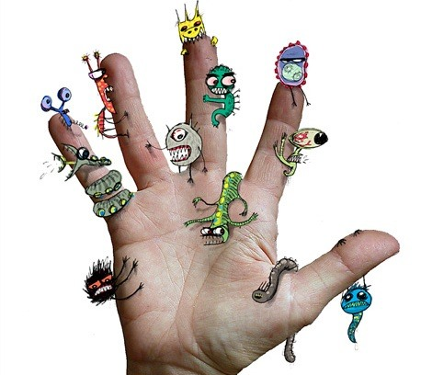

Заключение.
При развитии аэробных бактерий потребление кислорода может настолько возрасти, что наступит его дефицит и создадутся условия, способствующие развитию вредных анаэробных процессов. Если честно сказать, условия уже созданы. Общее потепление климата началось. Этому способствует вырубка лесов по всей планете, пожары, выброс промышленными предприятиями в атмосферу различных газов, влияющих губительно на атмосферу, увеличивающееся загрязнение Земли, уменьшение озонового слоя. Скоро может наступить момент, когда на первую линию снова выйдут анаэробные бактерии, которым для существования кислород не нужен. Где мы (человечество и другие виды животных, насекомых и растений) окажемся в этом случае, думайте сами.

Список использованной литературы:
Интернет-ресурс:
- Википедия
- Allmystik
- Galend
- zhivie-recepti.ru
- tiensmed.ru

